Mission 03 – Créer et modifier un formulaire (niveau 1)  Filtre, tri, requête, SQL |  | Orchis Parfums  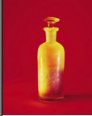
Durée : 1 h |  | Source
Prérequis | Ce travail suit celui réalisé dans la mission 2.
Travail à faire
Formulaire simple
1. Ouvrez la base de données Orchis déplacement qui est dans le dossier Orchis (1).
2. Créez et mettez en forme sans assistant le formulaire suivant à partir de la table Représentants puis sauvegardez le formulaire sous le nom Représentant (2.2, 2.3, 2.4 et 2.5).
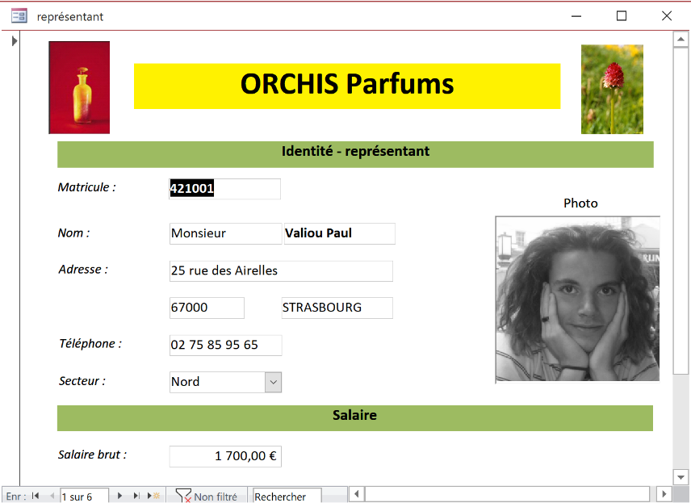
3. Imprimez le formulaire de M. Valiou (2.7).
Pour télécharger les photos, cliquez les liens ci-dessous.
L’image doit être copiée-collée à partir d’une application de dessin (Paint par exemple) et pas à partir de la visionneuse Windows, sans quoi elle n’apparaît pas dans le champ.

Photos
Cardin | Vannier | Narbel | Rondeau | Saffrou | Valliou

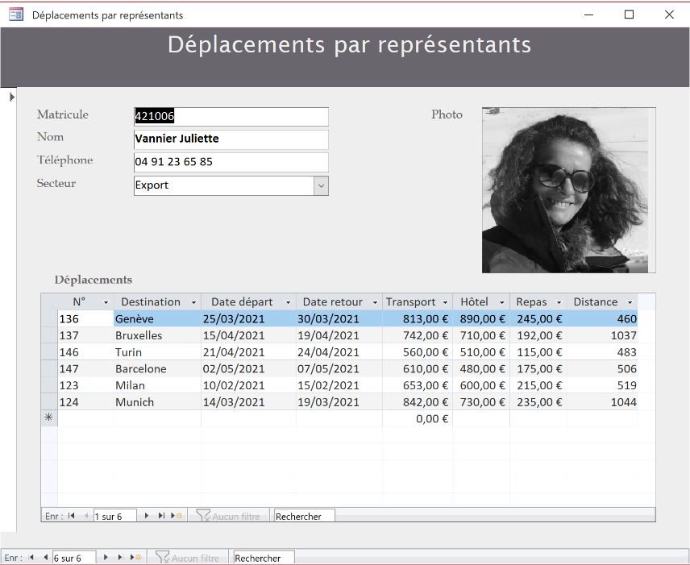
Formulaire relationnel
4. Créez et mettez en forme, avec l’assistant, le formulaire avec sous-formulaire suivant à partir des tables Représentants et Déplacements puis sauvegardez le formulaire sous le nom Déplacement par représentant (Formulaire) et Déplacements sous-formulaire (2.1, 2.3, 2.4 et 2.5).

5. Imprimez le formulaire de Mme Vannier (2.7).

6. Fermez la base de données.

